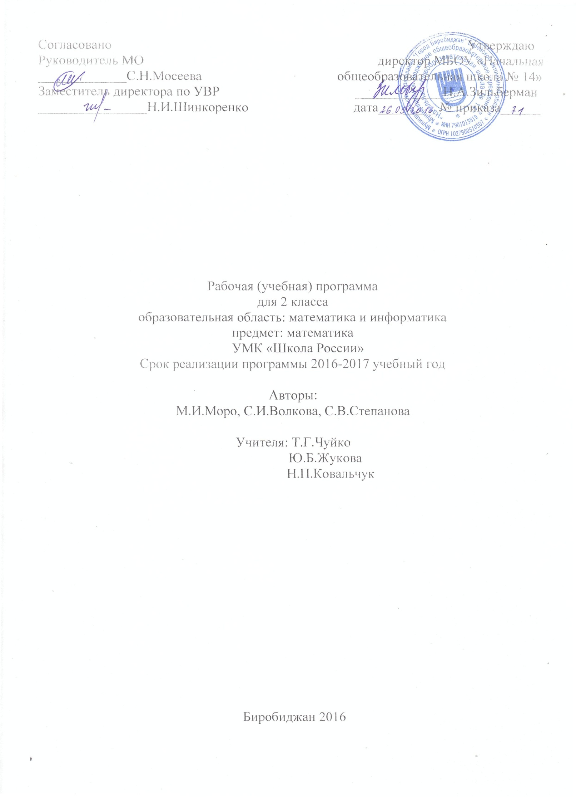
Пояснительная записка
Данная рабочая (учебная) программа составлена в соответствии с Федеральным государственным образовательным стандартом, утвержденного приказом Минобрнауки России от 06.10.2009г. №373 примерной образовательной программы по математике, авторской программы М.И. Моро.
Изучение математики во 2 классе направлено на достижение следующих целей:
- математическое развитие младшего школьника – формирование способности к интеллектуальной деятельности (логического и знаково-символического мышления), пространственного воображения, математической речи;
- умение строить рассуждения, выбирать аргументацию. Различать обоснованные и необоснованные суждения, вести поиск информации (фактов, оснований для упорядочения, вариантов и др.);
- освоение начальных математических знаний – понимание значение величин и способов их измерения;
- использование арифметических способов для разрешения сюжетных ситуаций
- формирование умения решать учебные и практические задачи средствами математики
- работа с алгоритмами выполнения арифметических действий;
- воспитание интереса к математике, стремления использовать математические знания в повседневной жизни.
В основе изучения курса лежат следующие дидактические принципы: научности, системности и последовательности, связь теории с практикой, сознательности и активности, наглядности, индивидуальности, связь воспитания и обучением, прочности и контроля. Содержание, методы и приемы работы на уроках математики определяют общеметодические принципы: единства аспектного комплексного подхода (взаимосвязанности различных разделов), коммуникативный, функционально-семантический, социокультурный.

Содержание программы

Систематический курс во 2 классе изучается 4 часа в неделю, итого 136 часов (34 недели по 4 часа)
Содержание преподавания математики представлено следующими авторами:
-учебник «Математика 2 класс» М.И. Моро, С.В. Степанова, С.И. Волкова 1 и 2 часть;
-«Рабочая тетрадь по математике 2 класс» 1 и 2 часть (М.И. Моро)
-«Проверочные работы по математике 2 класс» (С.И. Волкова)
Основное содержание обучения в примерной программе представлено крупными разделами: «Числа и величины», «Арифметические действия», «Геометрические фигуры», «Геометрические величины», «Работа с данными».
Новый раздел «Работа с данными» изучается на основе содержания всех других разделов курса математики.
Название и последовательность чисел от 1 до 100.
Сравнение чисел в пределах 100.
Название компонентов и результата сложения и вычитания.
Нахождение суммы и разности чисел в пределах 100: в более легких случаях устно, в более сложных – письменно.
Правила порядка выполнения действий в числовых выражениях в 2 действия, содержащие сложение и вычитание (со скобками и без них).
Названия и обозначение действий умножения и деления.
Решение задач в 1-2 действия на сложение и вычитание и задач в 1 действие, раскрывающий конкретный смысл умножения и деления.
Нахождение длины ломаной, состоящей из 3-4 звеньев, и периметра многоугольника (треугольника, четырехугольника).

Планируемые предметные результаты освоения учебного предмета

Числа и величины (11 часов). Освоение способов образования чисел, письмо чисел в пределах 100. Сравнение чисел и их состав, счёт в прямом и обратном порядке. Название и обозначение действий сложения и вычитания, умножения и деления.
Арифметические действия (70 часов). Освоение способов сравнения, сложения и вычитания чисел, умножение и деление , понимание конкретного смысла этих действий.
Геометрические фигуры ( 11 часов). Освоение знаний о геометрических фигурах различение: точка, линии прямые, кривые, ломаная, отрезок, прямой угол; измерение длины ломаной и отрезка.
Задача (30 часов). Освоение способов решения задач разных видов
Геометрические величины( длины, массы, времени, стоимости) (14 часов). Освоение знаний о величинах: миллиметр, метр, периметр, рубль, копейка, час, минута.

Тематическое планирование

№п\п | Тема | Кол– во часов | Дата | Характеристика деятельности учащегося
Числа от 1 до 100. Нумерация (18 часов)
1-2 | Числа от 1 до 20 | 2 |  | Отрабатывают навыки табличного сложения и вычитания, совершенствуют умения решать простые и составные задачи, оценивают свою деятельность на уроке.
3 | Десятки. Счет десятками до 100 | 1 |  | Учатся считать десятками как простые единицы, показывают образование чисел, состоящих из десятков, знакомятся с названиями этих чисел.
4 | Числа от 11 до 100. Образование чисел. | 1 |  | Учатся считать десятки и единицы, показывают образование чисел из десятков и единиц, совершенствуют вычислительные навыки.
5 | Числа от 11 до100. Поместное значение цифр. | 1 |  | Записывают и читают числа от 21 до 99, определяют поместное значение цифр.
6 | Однозначные и двузначные числа. | 1 |  | Знакомятся с понятиями «однозначные» и «двузначные числа», определяют поместное значение цифр, совершенствуют вычислительные навыки и умение решать задачи.
7-8 | Миллиметр. | 2 |  | Знакомятся с новой единицей измерения – миллиметром, учатся преобразовывать более мелкие единицы измерения длины в более крупные.
9 | Контрольная работа. | 1 |  | Закрепляют знания полученные в 1 классе.
10 | Наименьшее трехзначное число. Сотня. | 1 |  | Знакомятся с преобразованием и записью наименьшего трехзначного числа, оценивают свои достижения на уроке.
11 | Метр. Таблица мер длины. | 1 |  | Знакомятся с новой единицей измерения длины - метром, развивают умение преобразовывать одни единицы измерения в другие.
12 | Сложение и вычитание вида 35+5, 35-30, 35-5 | 1 |  | Знакомятся со случаями сложения и вычитания, основанными на знании разрядного состава чисел. Совершенствовать вычислительные навыки и умение решать задачи, сравнивать именованные числа.
13 | Замена двузначного числа суммой разрядных слагаемых. | 1 |  | Заменяют двузначное число суммой разрядных слагаемых.
14 | Единицы стоимости. Рубль. Копейка. | 1 |  | Знакомятся с единицами стоимости – рублем, копейкой, проводят счет монетами разными достоинствами, выполняют преобразование величин.
15 | Странички для любознательных. Проверочная работа | 1 |  | Применяют полученные знания при выполнении нестандартных заданиях.
16 | Что узнали. Чему научились | 1 |  | Закрепляют знания, умения, полученные на уроках, совершенствуют вычислительные навыки и умения решать задачи.
17 | Контрольная работа | 1 |  | Закрепляют знания по разделу «Нумерация»
18 | Анализ контрольной работы. Закрепление пройденного. | 1 |  | Выполняют работу над ошибками, совершенствуют вычислительные навыки и умение решать задачи.
Числа от 1 до 100. Сложении и вычитание. (47 часов)
19 | Задачи, обратные данной | 1 |  | Знакомятся с понятием «обратные задачи», совершенствуют вычислительные навыки и умение решать задачи.
20 | Сумма и разность отрезков | 1 |  | Закрепляют умение составлять и решать задачи, обратные данной, учатся выполнять сложение и вычитание длин отрезков, умение логически мыслить.
21 | Задачи на нахождение неизвестного уменьшаемого. | 1 |  | Знакомятся с задачами на нахождение неизвестного уменьшаемого, различают геометрические фигуры и называют их.
22 | Задачи на нахождение неизвестного вычитаемого | 1 |  | Знакомятся с задачами на нахождение неизвестного вычитаемого, преобразовывают величины, логически мыслят
23 | Решение задач. Проверочная работа | 1 |  | Закрепляют умение решать задачи, совершенствуют вычислительные навыки, сравнивают величины.
24 | Единицы времени: час, минута. | 1 |  | Знакомятся с новой величиной единицей времени: час, минута, наблюдают, сравнивают, делают выводы.
25 | Длина ломаной. | 1 |  | Знакомятся с двумя способами нахождения длины ломаной, сравнивают и преобразовывают величины.
26 | Решение задач и выражений. Странички для любознательных. | 1 |  | Закрепляют умения находить длину ломаной, определяют время, составляют условия задач по кратким записям.
27 | Порядок выполнения действий | 1 |  | Знакомятся с порядком выполнения действий, находят значение выражений со скобками.
28 | Числовые выражения. | 1 |  | Знакомятся с понятиями «выражение» и « значение выражения».
29 | Сравнение числовых выражений. | 1 |  | Сравнивают числовые выражения, умение решать задачи, выполняют задания логического характера.
30 | Периметр прямоугольника. | 1 |  | Знакомятся с понятием «периметр прямоугольника», рассуждают, сопоставляют, сравнивают.
31-32 | Свойства сложения. Проверочная работа | 2 |  | Знакомятся с переместительным свойством сложения, совершенствуют вычислительные навыки, умение решать задачи.
33-34 | Решение задач и выражений. | 2 |  | Совершенствуют вычислительные навыки и умение решать задачи, оценивают свои достижения на уроке.
35 | Контрольная работа | 1 |  | Проверяют знания, умения и навыки.
36-38 | Решение задач и выражений. Странички для любознательных. | 3 |  | Совершенствуют вычислительные навыки и умение решать задачи, применяют полученные знания при выполнении нестандартных заданиях, оценивают свои достижения на уроке.
39 | Подготовка к изучению устных приемов вычислений. | 1 |  | Готовятся к восприятию новой темы, совершенствуют вычислительные навыки и умения решать задачи.
40 | Приемы вычислений вида 36+2, 36+ 20 | 1 |  | Знакомятся с приемами вычислений, решают задачи, совершенствуют вычислительные навыки, оценивают свою деятельность на уроке.
41 | Приемы вычислений вида 36-2, 36-20 | 1
42 | Прием вычислений вида 26+4. | 1
43 | Прием вычислений вида 30-7. | 1
44 | Прием вычислений вида 60-24 | 1
45-47 | Решение задач и выражений | 3 |  | Решают задачи на нахождение суммы, совершенствуют вычислительные навыки, оценивают свою деятельность на уроке.
48 | Прием вычислений вида 26+7 | 1 |  | Знакомятся с приемами вычислений, рассуждают, делают выводы, опираясь на ранее полученные знания.
49 | Прием вычислений вида 35-7 | 1
50-51 | Решение выражений и задач. Проверочная работа | 2 |  | Решают задачи изученных видов, сравнивают.
52 | Странички для любознательных | 1 |  | Повторяют и обобщают материал, применяют полученные знания при выполнении нестандартных заданиях.
53-54 | Что узнали. Чему научились. Контрольный устный счет. | 2 |  | Совершенствуют вычислительные навыки и умения решать задачи, оценивают свою деятельность на уроке.
55 | Контрольная работа. | 1 |  | Проверяют знания, умения и навыки.
56-57 | Буквенные выражения | 2 |  | Знакомятся с понятием «буквенные выражения», учатся читать и записывать буквенные выражения, находят их значения.
58 | Уравнение. Решение уравнений методом подбора. | 1 |  | Знакомятся с понятием «уравнение», учатся читать, записывать и решать уравнения.
59 | Уравнение. Проверочная работа | 1 |  | Решают уравнения, задачи, находят значение числовых выражений.
60 | Проверка сложения | 1 |  | Знакомятся с проверкой вычисления , выполненные при сложении.
61 | Проверка вычитания | 1 |  | Знакомятся с проверкой вычисления , выполненные при вычитании.
62 | Контрольная работа за 1 полугодие | 1 |  | Проверяют знания, умения и навыки.
63-64 | Решение задач и выражений | 2 |  | Совершенствуют вычислительные навыки и умение решать задачи, применяют полученные знания при выполнении нестандартных заданиях, оценивают свои достижения на уроке.
Числа от 1 до 100. Письменные вычисления. (29 часов)
65 | Сложение вида 45+23 | 1 |  | Знакомятся с письменными приемами вычислений, совершенствуют вычислительные навыки и умение решать задачи, выполняют задания логического мышления.
66 | Вычитание вида 57-26 | 1
67 | Проверка сложения и вычитания. | 1 |  | Выполняют проверку сложения и вычитания в пределах 100, преобразовывают единицы длины и решают текстовые задачи.
68 | Решение задач и выражений. | 1 |  | Совершенствуют вычислительные навыки и умение решать задачи.
69 | Угол. Виды углов. | 1 |  | Определяют с помощью модели угольника виды углов, распознают геометрические фигуры.
70 | Решение задач. Проверочная работа | 1 |  | Закрепляют знания о видах углов, решают задачи и числовые выражения, оценивают свою деятельность на уроке.
71 | Письменный прием сложения вида 37+48 | 1 |  | Знакомятся с письменными приемами сложения, решают задачи и числовые выражения.
72 | Прием сложения 37+53 | 1
73-74 | Прямоугольник. | 2 |  | Знакомятся с прямоугольником как о четырехугольнике, у которого все углы прямые, решают числовые выражения и задачи.
75 | Сложение вида 87+13 | 1 |  | Знакомятся с письменным приемом сложения, выполняют задания логического характера.
76 | Решение выражений и задач | 1 |  | Отрабатывают умение решать выражения и задачи.
77 | Вычитание вида 40-8 | 1 |  | Знакомятся с письменными приемами вычислений, совершенствуют вычислительные навыки и умение решать задачи.
78 | Вычитание вида 50-24 | 1
79 | Странички для любознательных. Проверочная работа | 1 |  | Применяют полученные знания при выполнении нестандартных заданиях.
80-81 | Что узнали. Чему научились. | 2 |  | Повторяют и обобщают материал, полученный на предыдущих уроках.
82 | Контрольная работа | 1 |  | Проверяют знания, умения и навыки.
83 | Решение задач и выражений | 1 |  | Отрабатывают умение решать выражения и задачи.
84 | Вычитание вида 52-24 | 1 |  | Знакомятся с приемом вычитания, совершенствуют навыки устного счета и умение решать составные задачи.
85-86 | Решение задач и выражений. | 2 |  | Выполняют письменные вычисления изученных видов, развивают логику мышления и смекалку.
87 | Свойство противоположных сторон прямоугольника. | 1 |  | Знакомятся со свойством противоположных сторон прямоугольника, развивают логику мышления и смекалку.
88 | Решение задач | 1 |  | Решают задачи, выполняют арифметические действия, развивают логику мышления и смекалку.
89-90 | Квадрат | 2 |  | Знакомятся с квадратом как частным случаем прямоугольника, учатся чертить квадрат, решают задачи на нахождение суммы длин сторон квадрата.
91 | Наши проекты. Оригами. Странички для любознательных | 1 |  | Готовятся к выполнению проекта, развивают интерес к математике. Применяют полученные знания при выполнении нестандартных заданиях.
92-93 | Что узнали. Чему научились. Проверочная работа. | 2 |  | Повторяют и обобщают материал, полученный на предыдущих уроках.
Умножение и деление. (25 часов)
94-95 | Конкретный смысл действия умножения. | 2 |  | Наблюдают над конкретным смыслом действия умножения.
96 | Вычисление результата умножения с помощью сложения. | 1 |  | Заменяют сложение умножением, развивают внимание и логическое мышление.
97 | Задачи на умножение | 1 |  | Решают текстовые задачи на умножение, совершенствуют вычислительные навыки и умение решать задачи.
98 | Периметр прямоугольника. | 1 |  | Знакомятся с разными способами нахождения периметра прямоугольника, совершенствуют вычислительные навыки и умение решать задачи.
99 | Умножение нуля и единицы. | 1 |  | Знакомятся с приемами умножения нуля и единицы, выполняют задания творческого и поискового характера.
100 | Название компонентов и результата умножения. | 1 |  | Знакомятся с названиями компонентов, результата умножения и соответствующего выражения.
101 | Решение задач. | 1 |  | Решают задачи на нахождение произведения, совершенствуют навыки устного счета.
102-103 | Переместительное свойство умножения. | 2 |  | Знакомятся с переместительным свойством умножения, совершенствуют вычислительные навыки и умение решать задачи.
104-106 | Конкретный смысл действия деления. | 3 |  | Наблюдают над смыслом действия деления, моделируют с помощью схематических рисунков и записывают действие деления, анализируют, сравнивают и обобщают.
107 | Решение задач и выражений. Проверочная работа | 1 |  | Закрепляют умение решать задачи на умножение и деление, оценивают свою деятельность на уроке.
108 | Названия компонентов и результата деления. | 1 |  | Знакомятся с названиями компонентов, результата и выражения при делении, решают задачи на деление.
109 | Что узнали. Чему научились. | 1 |  | Повторяют и обобщают материал, полученный на предыдущих уроках.
110 | Контрольная работа. | 1 |  | Проверяют знания, умения и навыки.
111 | Решение задач и выражений. | 1 |  | Закрепляют умение решать задачи на умножение и деление, оценивают свою деятельность на уроке.
112 | Связь между компонентами и результатом умножения. | 1 |  | Наблюдают над связью между компонентами результатом умножения, анализируют, сравнивают и обобщают.
113 | Прием деления, основанный на связи между компонентами и результатом умножения. | 1 |  | Знакомятся с приемом деления, совершенствуют вычислительные навыки и решают задачи.
114 | Приемы умножения и деления на 10. | 1 |  | Знакомятся с приемами умножения и деления на 10.
115 | Задачи с величинами «цена», «количество», «стоимость». Проверочная работа | 1 |  | Решают задачи с данными величинами, анализируют, сравнивают и обобщают.
116 | Задачи на нахождение неизвестного третьего слагаемого. | 1 |  | Решают задачи нового вида, совершенствуют вычислительные навыки.
117 | Решение задач и выражений. | 1 |  | Решают задачи на нахождение произведения, совершенствуют навыки устного счета.
118 | Контрольная работа | 1 |  | Проверяют знания, умения и навыки.
Табличное умножение и деление (18 часов)
119-120 | Умножение числа 2 и на 2 | 2 |  | Составляют таблицу умножения на 2, решают задачи изученных видов и числовые выражения.
121 | Приемы умножения числа 2 | 1 |  | Обобщают различные способы вычислений, закрепляют табличные приемы умножения числа 2.
122-123 | Деление на 2 | 2 |  | Выполняют деление на 2, используя соответствующие случаи умножения.
124 | Решение задач и выражений. Странички для любознательных | 1 |  | Закрепляют умение решать задачи на умножение и деление, применяют полученные знания при выполнении нестандартных заданиях, оценивают свою деятельность на уроке.
125 | Что узнали. Чему научились. Проверочная работа | 1 |  | Повторяют и обобщают материал, полученный на предыдущих уроках
126-127 | Умножение числа 3 и на 3. | 2 |  | Составляют таблицу умножения на 3, решают задачи изученных видов и числовые выражения.
128-129 | Деление на 3 | 2 |  | Выполняют деление на 3, используя соответствующие случаи умножения.
130 | Решение задач и выражений. Странички для любознательных. | 1 |  | Закрепляют умение решать задачи на умножение и деление, применяют полученные знания при выполнении нестандартных заданиях, оценивают свою деятельность на уроке.
131-132 | Что узнали. Чему научились. Проверочная работа | 2 |  | Повторяют и обобщают материал, полученный на предыдущих уроках
133 | Контрольная работа | 1 |  | Проверяют знания, умения и навыки
134-136 | Что узнали, чему научились во 2 классе. | 3 |  | Повторяют и обобщают материал, полученный на уроках во 2 классе.

